# 11月第三周更新内容

11月20日更新内容

3级导航模块（https://shimo.im/sheet/65vUUEpTJsIM7XUg/Fuuhe?r=430J3K/）



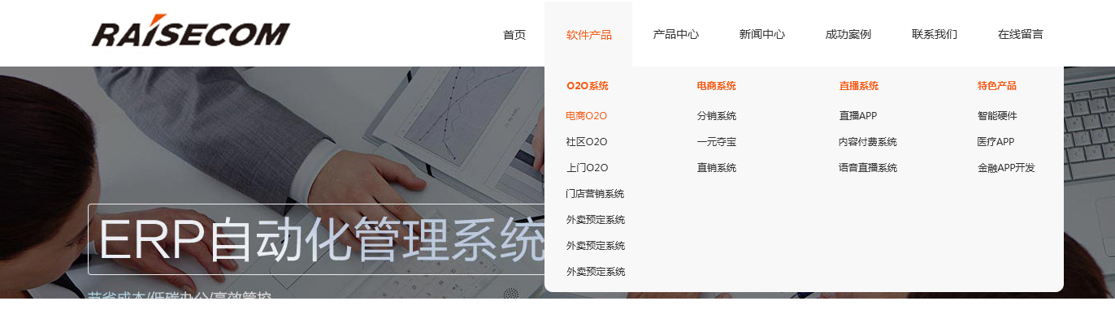

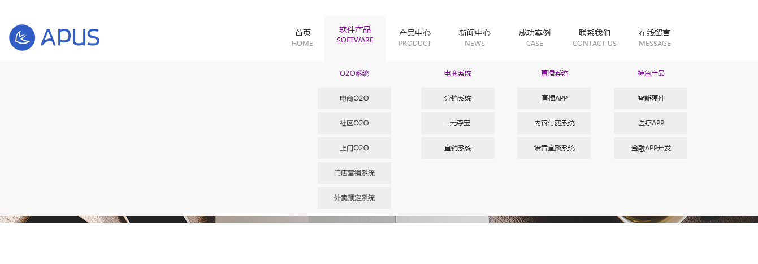

图片水印功能（bloosk.github.io/yunzhi/Axure/导出/11月编辑器/start.html  ）

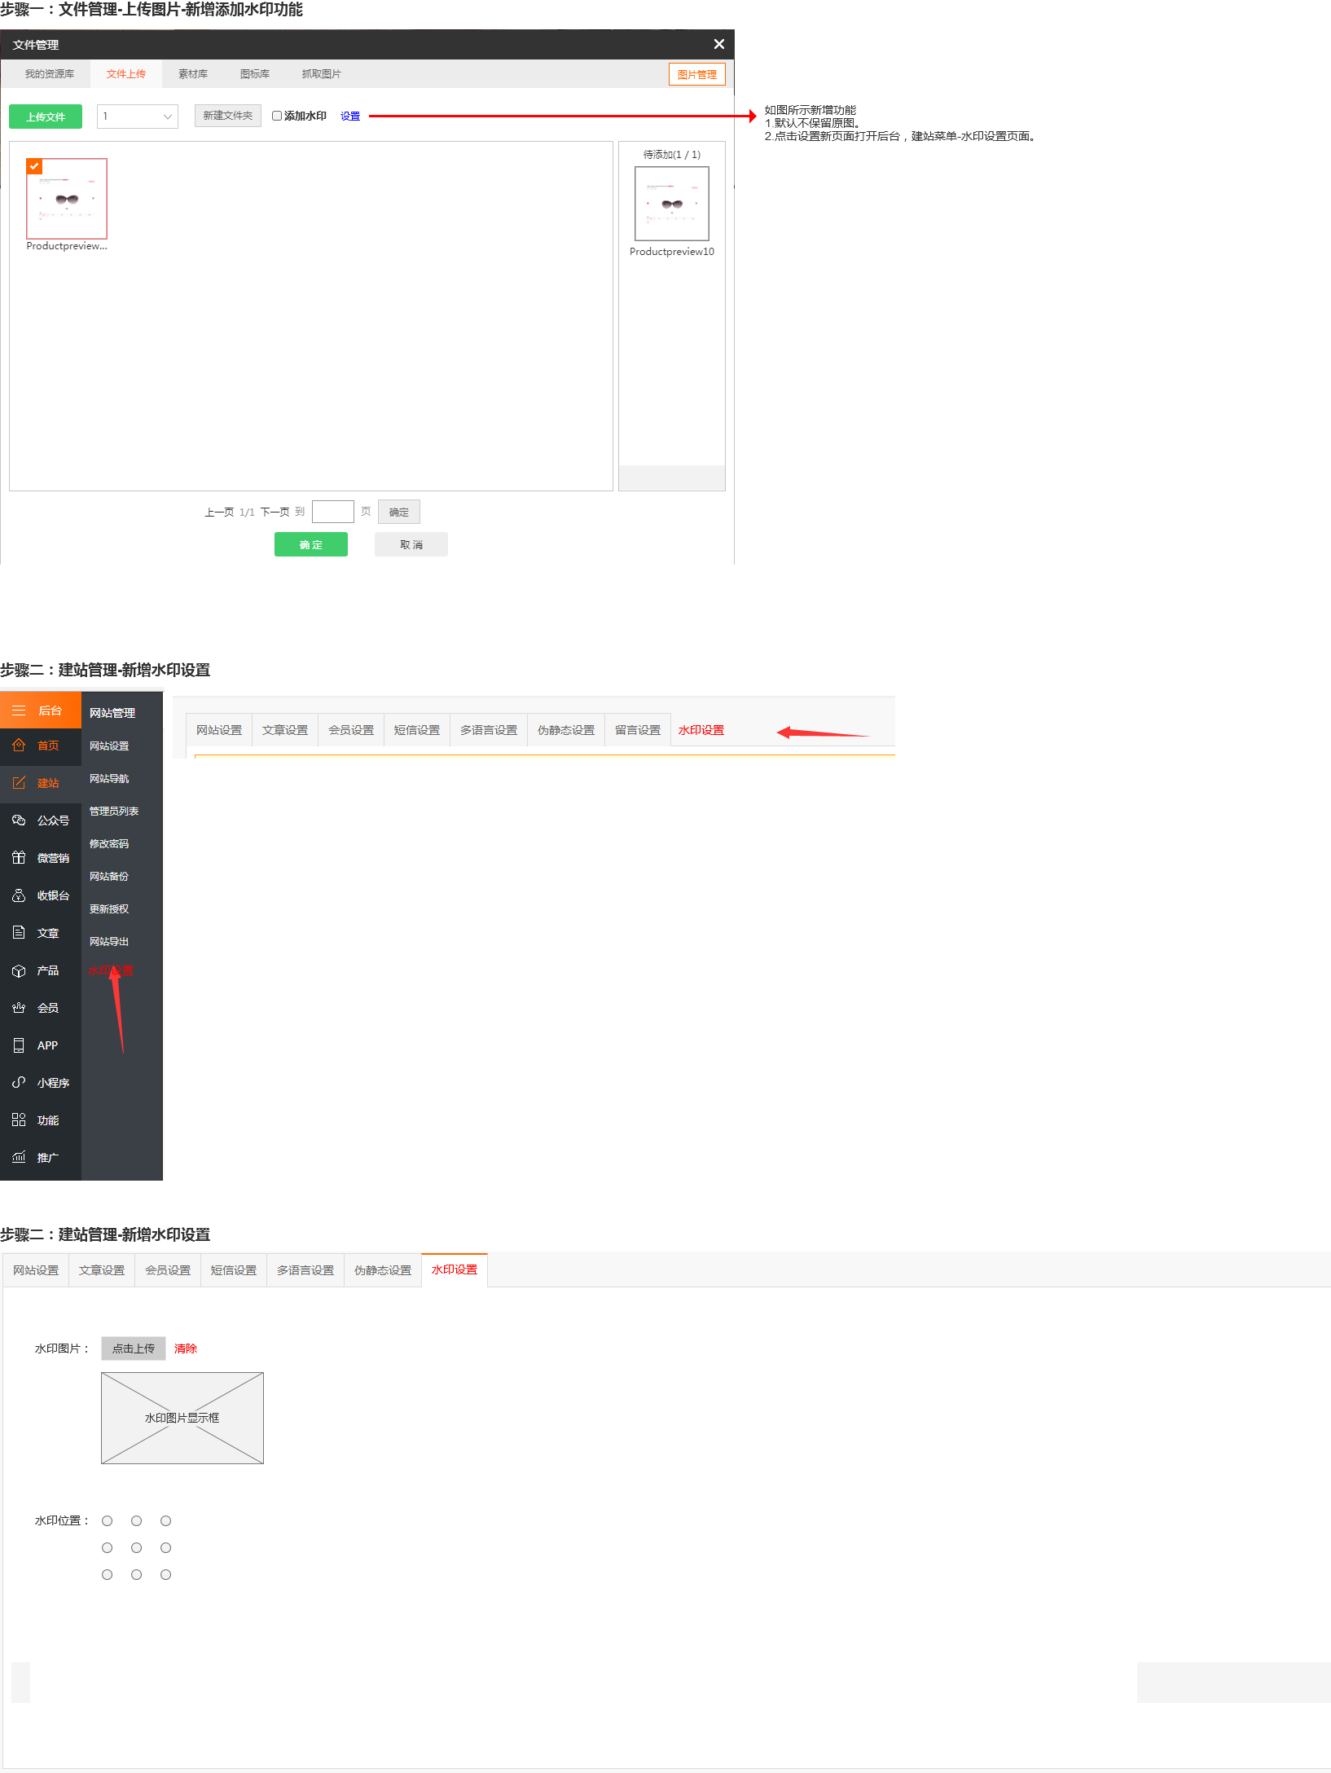

模块回收站-模块的保留时间改变为48小时

视频背景模块（bloosk.github.io/yunzhi/Axure/导出/11月编辑器/start.html#g=1&p=视频背景模块）

